LEMBAR PENGESAHAN
ANALISIS STRATEGI BISNIS UNTUK MENINGKATKAN
KEUNGGULAN BERSAING PADA CV. KAWISA PRATAMA BANDUNG

Oleh :
Angelica Intan Nia
NIM 132040069

Telah Disetujui/disahkan pada :
..................................................................
Menyetujui :
Pembimbing

Yanti Purwanti, Sos., M.Si
NIDN. 04020077101

Mengetahui

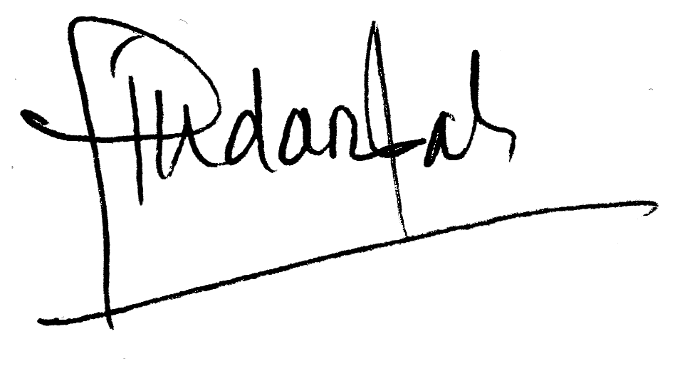Dekan Ketua Prodi
Fakultas Ilmu Sosial dan Ilmu Politik Ilmu Administrasi Bisnis

M.Budiana,S.IP.,Si. Ida Hindarsah, S.Sos., MM., M.Si. NIDN. 0402047002 NIDN. 043110701

